**Objeto Window**

1. Window. Partiendo del código html suministrado se desea añadir el código JS que permita visualizar información de la ventana actual y además implementar cada una de las funciones que deben realizar los distintos botones de la página.

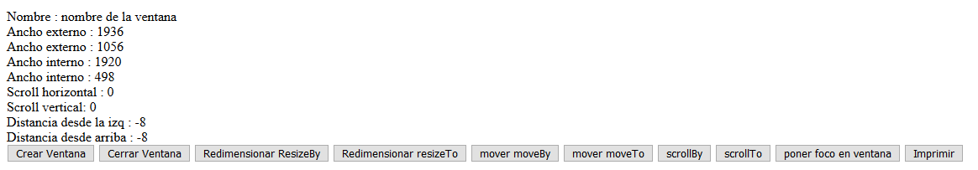

**Crear Ventana** pemite crear una ventana con el código <h1>ventana</h1> con un ancho de 500 y un alto de 200 pixels.

**Cerrar Ventana** permite cerrar la ventana anterior.

**Redimensionar ResizeBy**, cambia el tamaño de la ventana usando este método. Cada vez que se pulse el botón la ventana aumentará 10 pixels de ancho y alto.

**Redimensionar resizeTo**, cambia el tamaño de la ventana a 50,50

**Mover moveBy**. Al pulsar este botón la ventana se deplazará 10 pixels en horizontal y 10 en vertical.

**Mover moveTo**. Al pulsar este botón la ventana se situará en las coordenadas 100, 150.

Para probar las funciones de scroll deberemos añadir texto a la ventana. Emplearemos el generador de texto <https://getlorem.com/es/>. Copiaremos el texto generado y lo añadiremos a la subventana dentro del función crear Ventana, obteniendo algo similar a:

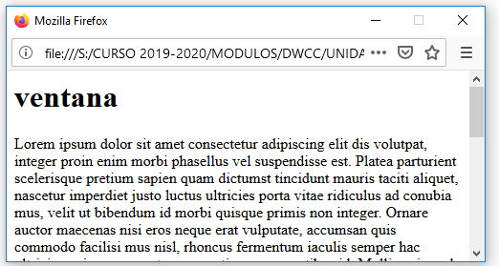

**ScrollBy**, cada vez que se pulse el botón la barra de desplazamiento se desplazará 20 pixels hacia abajo.

**ScrollTo**, cada vez que se pulse el botón la barra de desplazamiento se desplazará a la mitad de la ventana.

1. 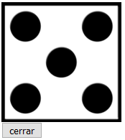Crea una página web, con un único botón:

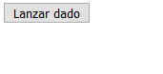

Al pulsar dicho botón, el dado mostrará el número generado aleatoriamente. Se escribirá el valor generado en la ventana padre.

El botón Cerrar permitirá cerrar la sub-ventana.

En la ventana principal se mostrarán las veces que ha salido cada uno de los números.

1. Crea una página con la siguiente interfaz:

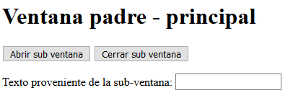

Implementa las funciones abrir_subventana y cerrar_subventana en un fichero .js independiente.

Al hacer click en el primer botón se mostrará una nueva ventana con la siguiente interfaz:

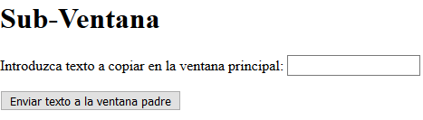

Al introducir un texto (controlar que el campo no esté vacío) y pulsar el botón, este deberá aparecer en el campo texto de la ventana padre:

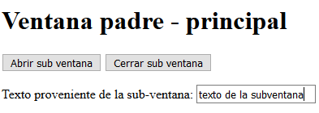

1. Crear una galería rudimentaria de imágenes. Cada imagen se mostrará durante 1seg y a continuación, se procederá a cargar la siguiente. Los nombres de las imágenes estarán almacenados en un array.
2. Realizar una página web que permita visualizar un reloj en pantalla:

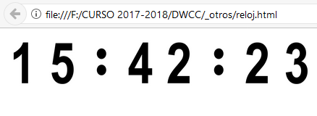

Este reloj, se actualizará cada segundo (1000ms).

Investiga el uso de la función setTimeout(…) que te permitirá ejecutar una función según el intervalo especificado: <https://www.w3schools.com/jsref/met_win_settimeout.asp>

Haz dos funciones:

1. Obtener hora, que permitirá devolver una cadena de la forma 15:42:23
2. Visualizar, que permitirá visualizar la hora en pantalla. (En esta segunda función deberás colocar la llamada a setTimeout).

Para visualizar la hora se emplearán las imágenes .png que se incluyen en el fichero numerosdigitales.zip

1. Crea una página web que implemente un contador y que tenga la siguiente interfaz:

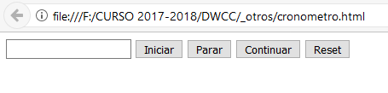

Al pulsar el botón Iniciar, el contador empezará a funcionar y se incrementará en una unidad, cada segundo.



El botón Parar, permitirá detener la cuenta.

El botón Continuar, reanudará la cuenta, una vez esta haya sido detenida.

Reset, reiniciará la cuenta en 0.

Utiliza las funciones setTimeout y clearTimeout apropiadamente. Si deseas ocultar algún botón puedes hacerlo empleando:

**document.getElementById("btnParar").style.display='none';**

Para volver a mostrarlo,

**document.getElementById("btnParar").style.display='';**

1. Modifica el ejercicio anterior, añadiendo dos cuadros de texto,

En el primero de ellos se introducirá el número de segundos que deben transcurrir para actualizar el valor del contador.

El segundo cuadro de texto almacenará en intervalo de cuenta. Por ejemplo si introducimos el valor 2, los valores posibles del contador serán: 0,2,4,6,8, etc…